OEA/Ser.G
CP/INF. 7101/15
3 março 2015
Original: inglês

NOTA DO SECRETÁRIO-GERAL MEDIANTE A QUAL APRESENTA
O SEXTO RELATÓRIO MENSAL SOBRE O PAGAMENTO DE COTAS
E RESTITUIÇÃO DOS RECURSOS AO FUNDO DE TESOURARIA

(Em conformidade com a resolução CP/RES. 1034 (1984/14),
“Autorização para que a Secretaria-Geral utilize temporariamente recursos
do Fundo de Tesouraria da OEA para o Fundo Ordinário da Organização”)

25 de fevereiro de 2015
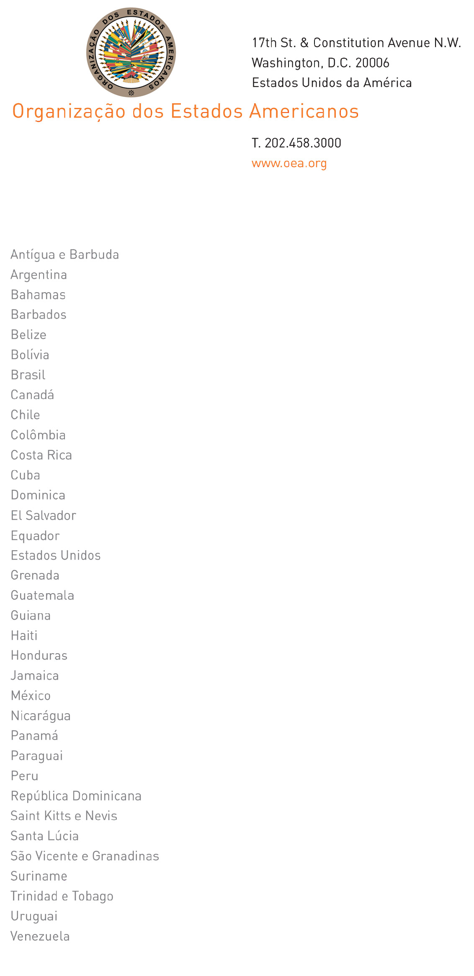
Senhora Presidente,

Tenho a honra de dirigir-me a Vossa Excelência a fim de fazer referência à resolução CP/RES. 1034 (1984/14), “Autorização para que a Secretaria-Geral utilize temporariamente recursos do Fundo de Tesouraria da OEA para o Fundo Ordinário da Organização”.

Em conformidade com a referida resolução, apresento o sexto relatório mensal sobre o pagamento de cotas e a restituição dos recursos do Fundo de Tesouraria.

Aproveito a oportunidade para reiterar os protestos de minha mais alta consideração.

José Miguel Insulza
Secretário-Geral

A Sua Excelência a Senhora
Embaixadora Niermala Badrising
Representante Permanente do Suriname
junto à Organização dos Estados Americanos
Presidente do Conselho Permanente
Washington, D.C.

RELATÓRIO SOBRE O PAGAMENTO DE COTAS E A RESTITUIÇÃO
DOS RECURSOS DO FUNDO DE TESOURARIA

Em conformidade com a autorização dada pelo Conselho Permanente à Secretaria-Geral, mediante a resolução CP/RES. 1034 (1984/14), referente à utilização temporária dos recursos do Fundo de Tesouraria da OEA como um empréstimo interno para cobrir despesas orçadas do Fundo Ordinário, a Secretaria-Geral informa que em janeiro de 2015 restituiu US$ 30 mil a título de pagamento do empréstimo. Com isso, o Fundo Ordinário tem um saldo devedor com o Fundo de Tesouraria de US$ 7,5 milhões (meses de agosto de 2014 a janeiro de 2015).

Esse empréstimo temporário foi necessário porque em 2014 não foram sido recebidos todos os pagamentos de cota dos Estados membros. Em janeiro, a Secretaria-Geral recebeu US$ 30 mil em pagamentos de cotas, conforme a tabela a seguir:

Estado membro | Valor | Status
Peru | 12 | Recebido
São Vicente e Granadinas | 29.965 | Recebido
 | 29.977

O valor de cotas atrasadas devidas ao Fundo Ordinário, em 31 de janeiro de 2015, é de US$ 11,7 milhões.

Encontra-se anexo o último extrato de recebimento de cotas, datado de 31 de janeiro de 2015, registrando os pagamentos recebidos.

input.doc

